Keil5使用教程

1. 请先查看新生礼包中的README，并下载注册好keil5.



1. 打开新生礼包中的代码

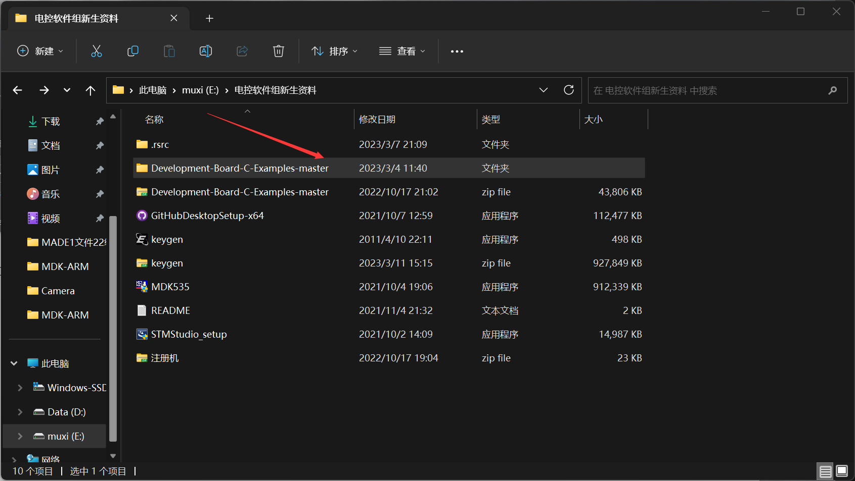

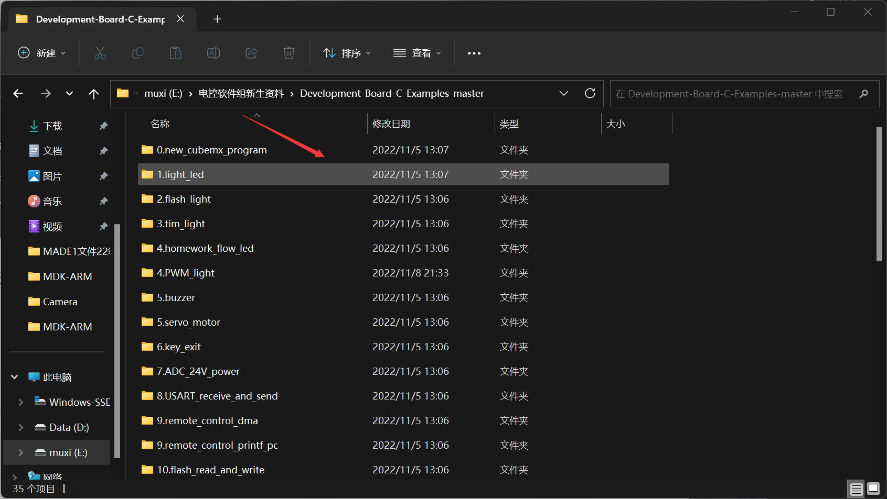

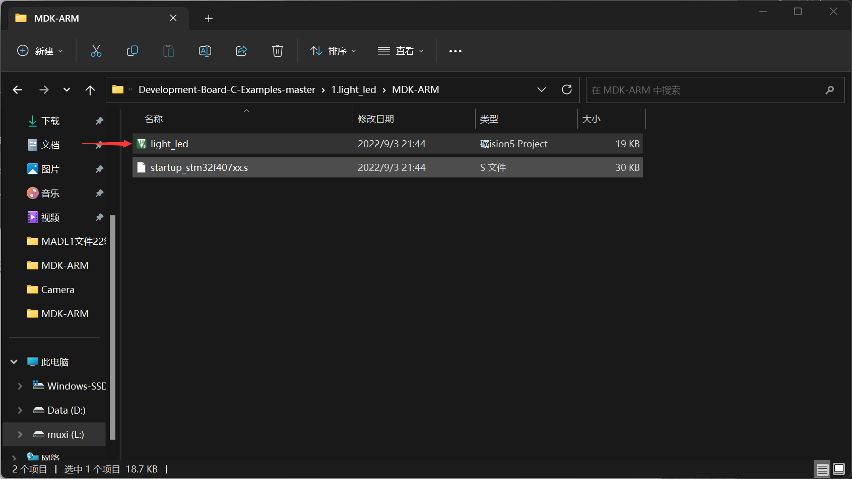

1. 点击魔术棒

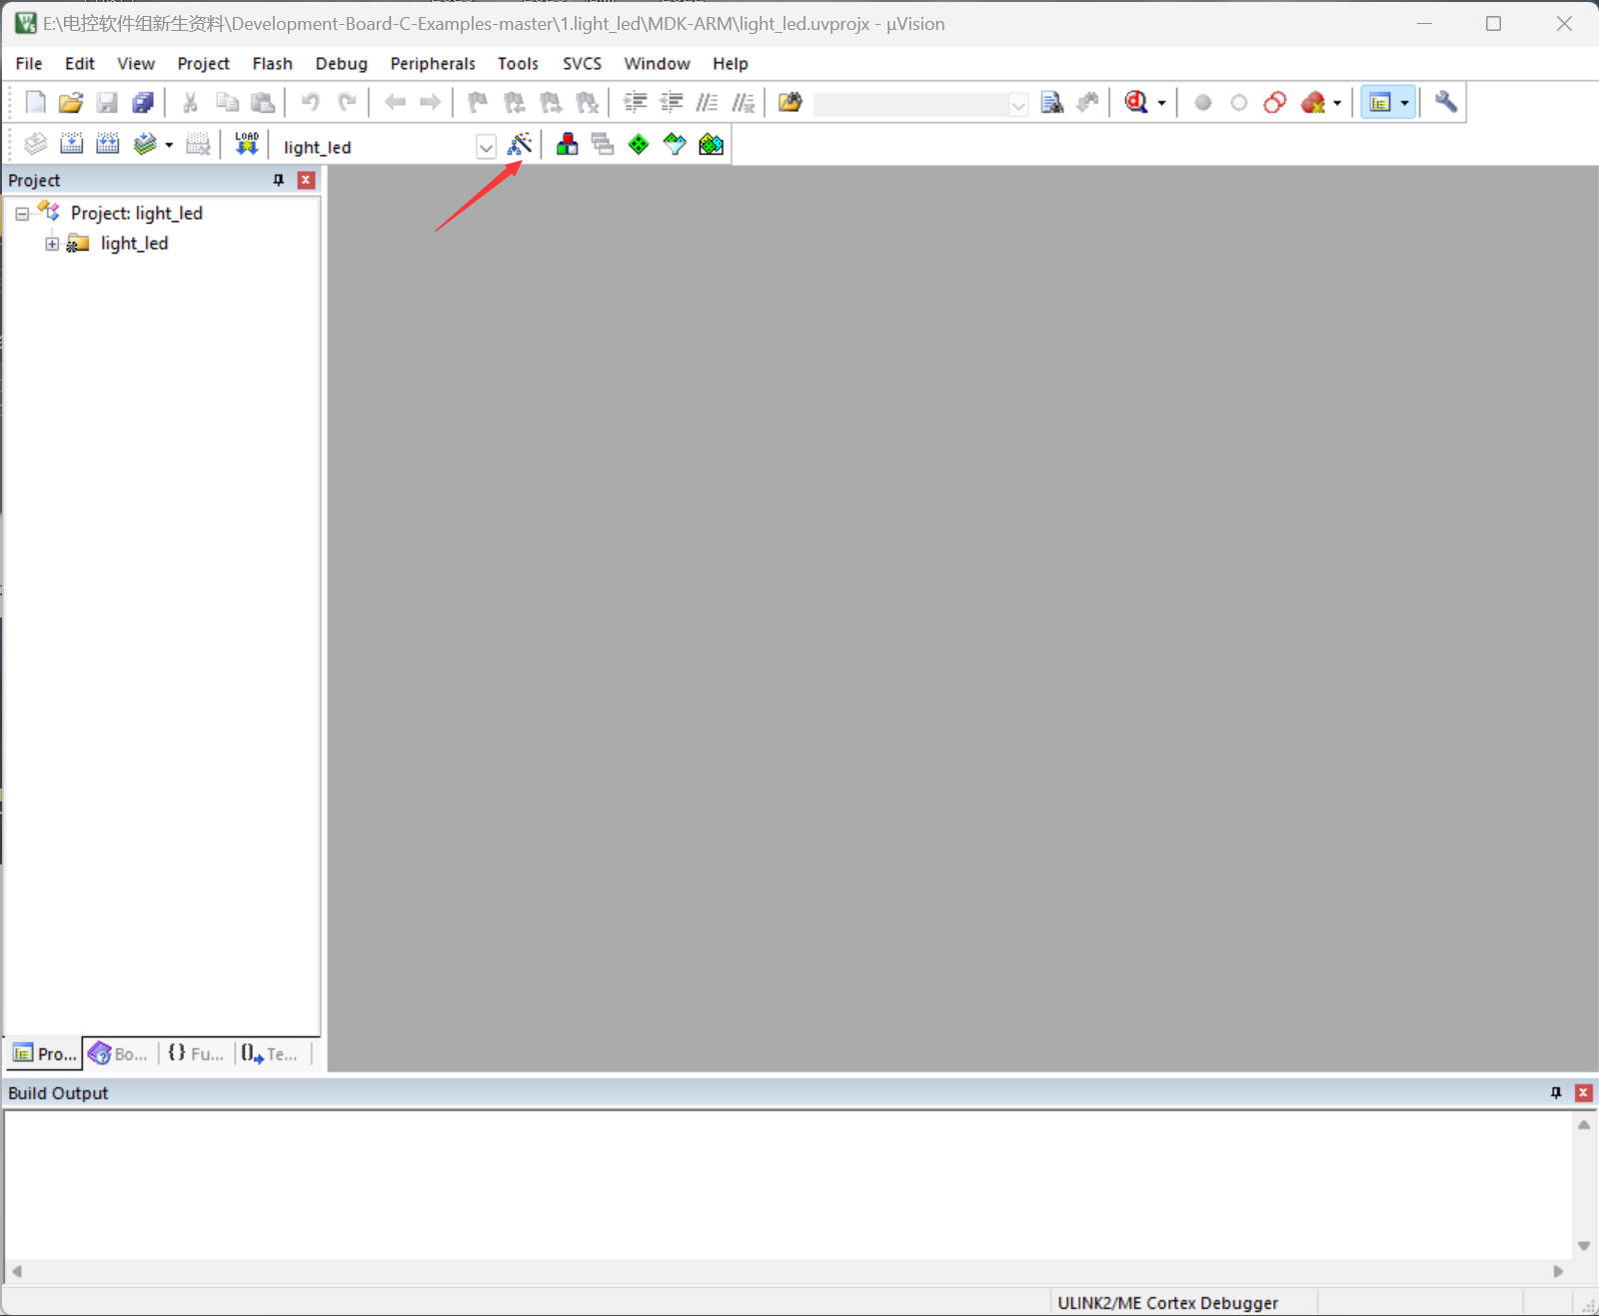

按照以下步骤配置

把第三个打勾选项去掉

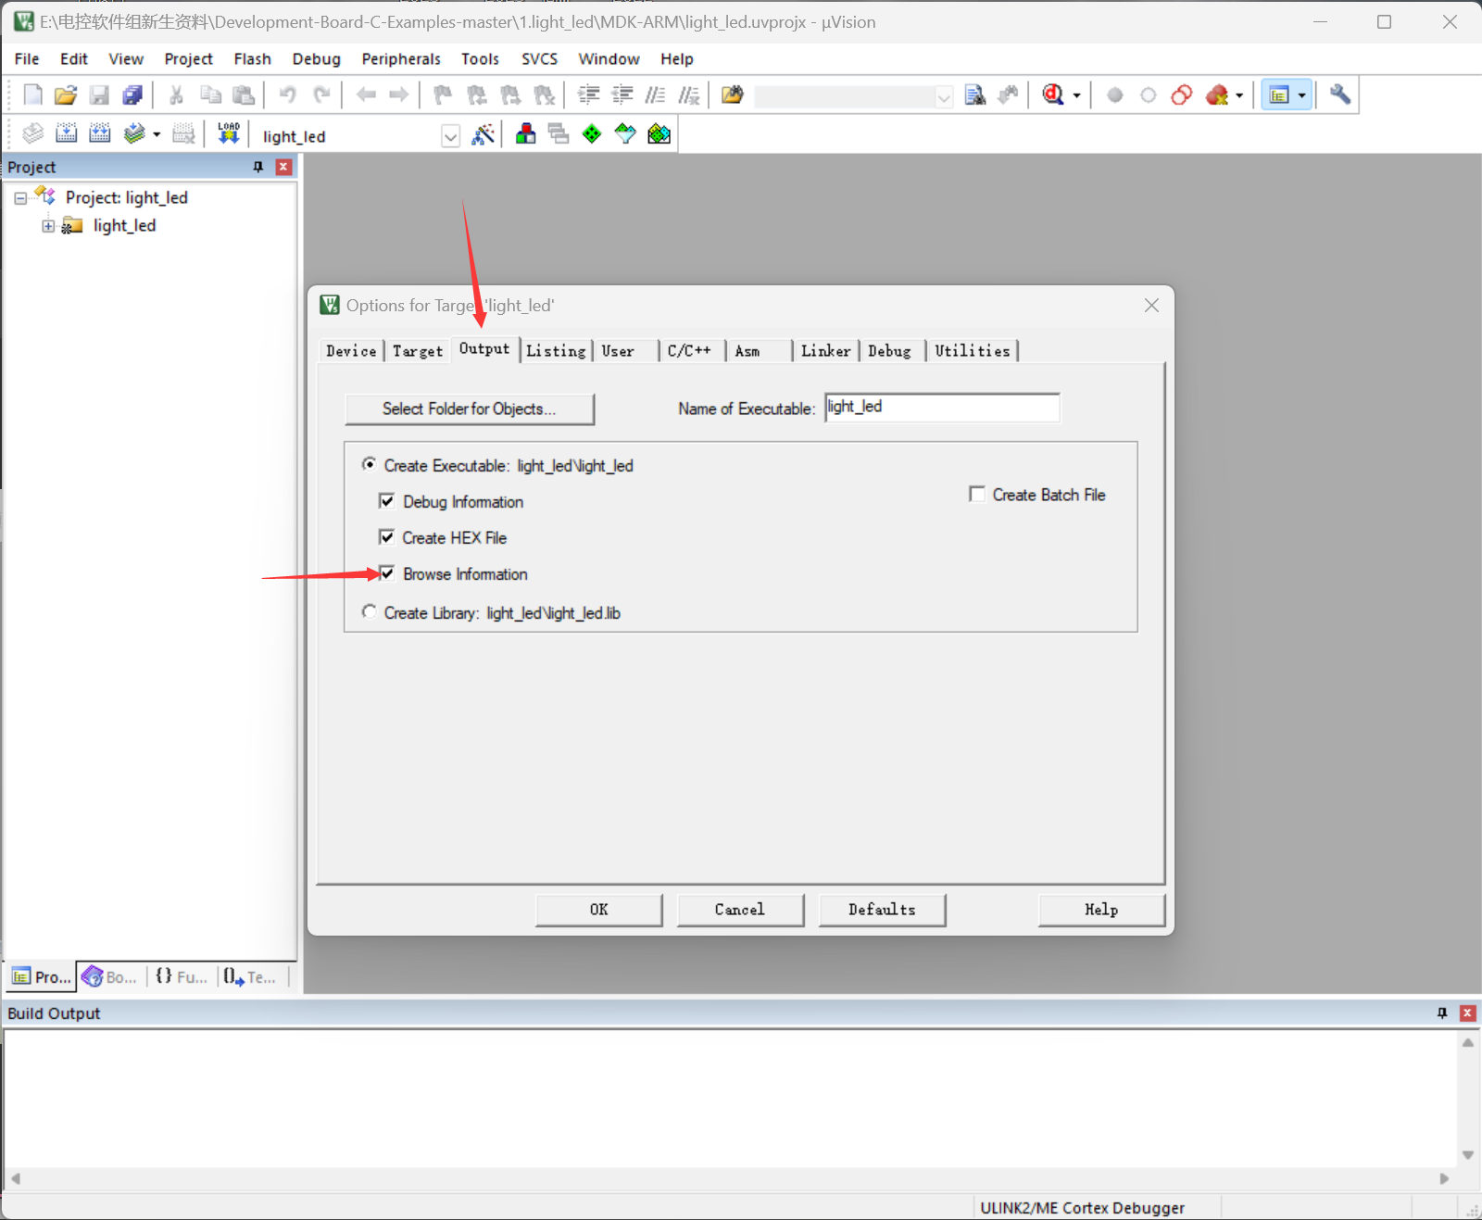  
根据调试器不同配置这个玩意

如图是ST-Link

无线调试器是CMSIS-DAP

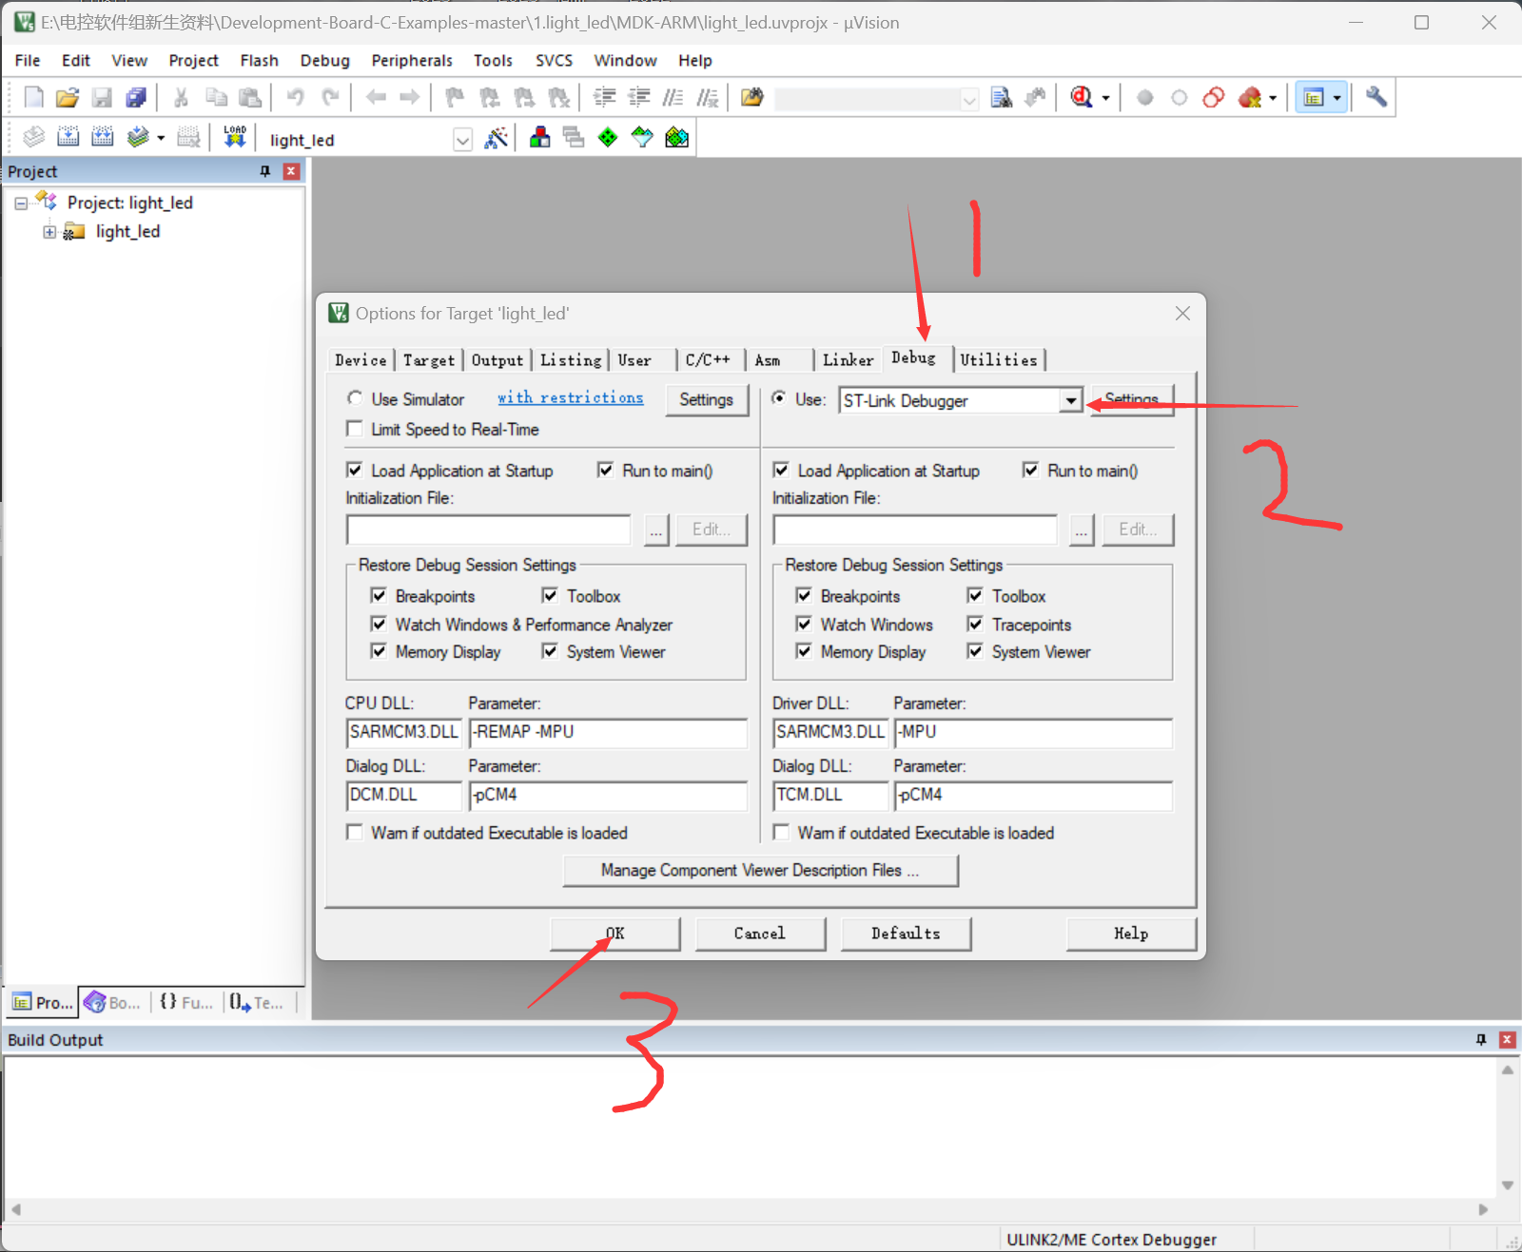

之后进行编译，烧录，debug

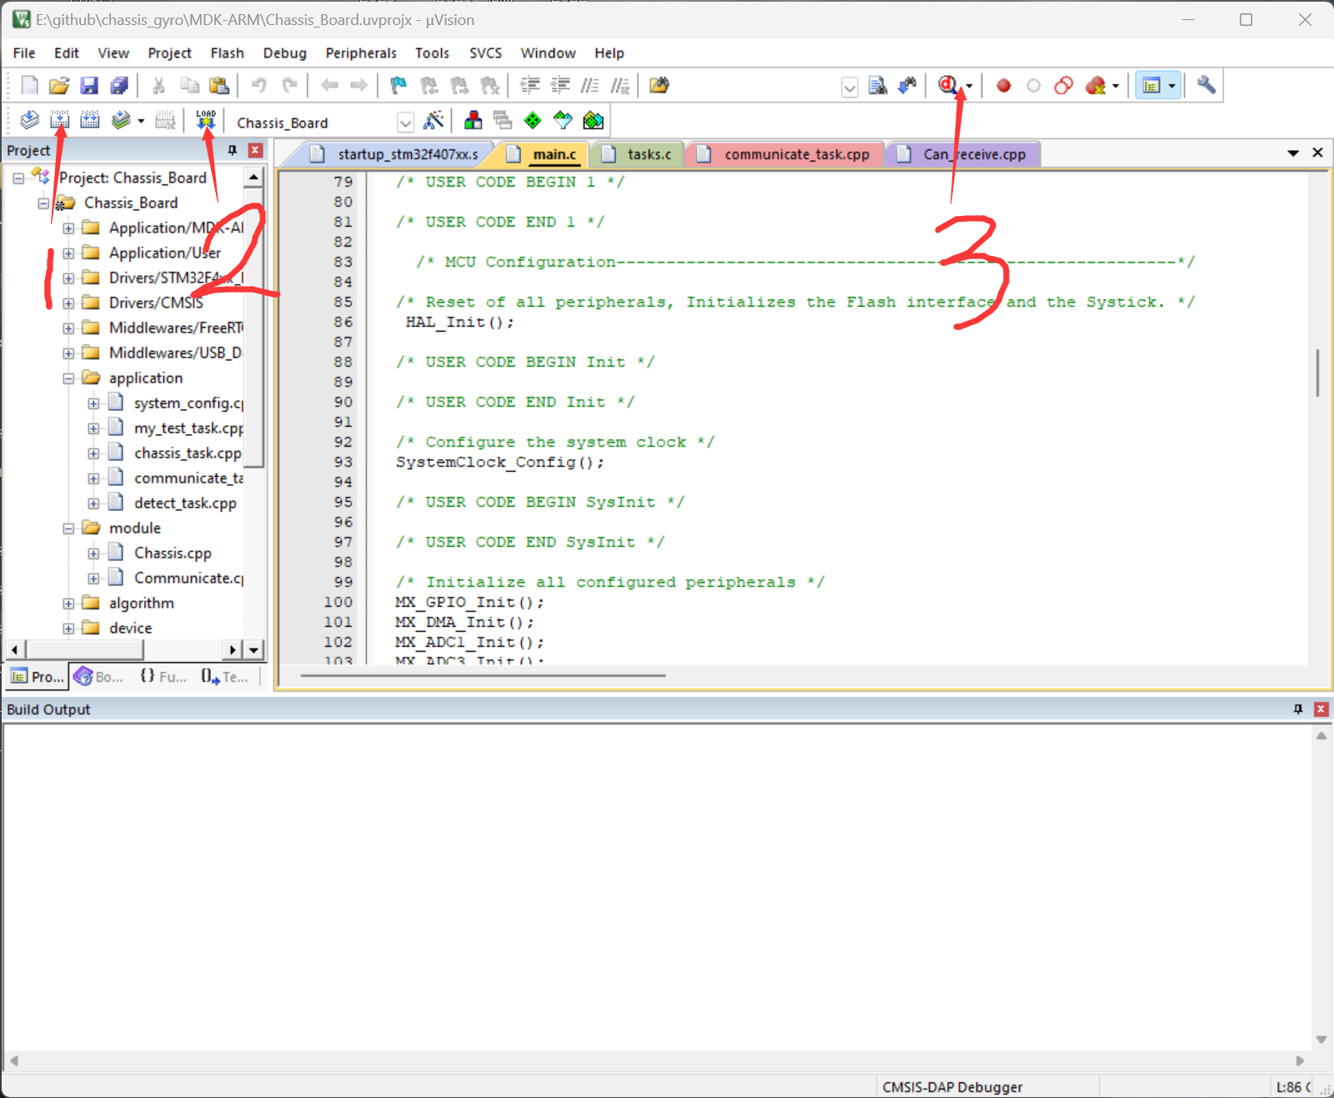

打开debug后进行操作

